问题 1：请根据上述背景描述XXX的领域模型

解：第一步：识别概念类：XXX，XXX，XXX，.....

第二步：建立概念类之间的关系

1. XXX与XXX的关系是XX（关联，组合，聚合，依赖，继承）
2. ... ...  
    第三步：画类图  
   依赖就是依赖方在其方法中使用被依赖方（虚线箭头）；

关联是一种强依赖，依赖方内有被依赖方做成员变量，可双向（无箭头实线）或单向（单箭头实线）关联；关联关系双方是平级的，是个体和个体的关系。

聚合类似关联，也是成员变量，但聚合关系双方不是平级的，是整体和部分的关系（空心菱形头且实线）。

组合关系是一种强聚合，组合关系与聚合关系的区别在于：聚合关系中部分离开整体仍可存活，组合关系中部分离开整体没有意义（实心菱形头且实线）

问题 2：请给XXX的用例图，要求能够体现XXX的所有功能  
解：第一步：确定使用系统的角色：XX

第二步：确定用例：  
 1.确定XXX为基本用例

2.扩展子用例，包含子用例

3. ... ....

包含子用例是指在不同的场景用例中都必须要进行的相同的操作，可抽取出来。

扩展子用例类似包含子用例，但不是必须进行的。  
 第三步：确定用例关系

1.包含关系：（）指向分解出来的功能用例

a)  
 b)  
2.扩展关系：（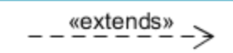）指向基础用例

a)

b)  
3.关联关系：（—————>）将参与者与用例相连接，指向消息接收方

...  
4.泛化关系：（）指向父用例

...

第四步：画用例图

问题 3：给出XXX的 SSD 及其对应的操作契约。

系统顺序图（SSD）：角色；系统软件对象（system）；角色与system之间的交互信息，简称消息或操作；

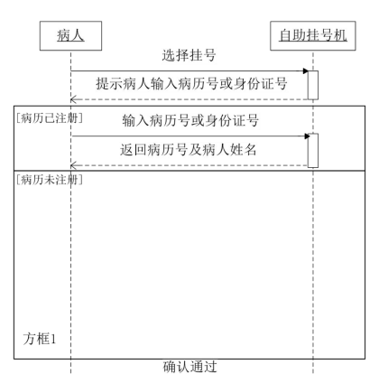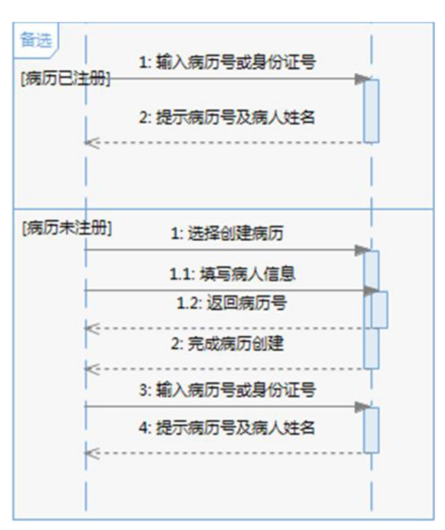

操作契约：

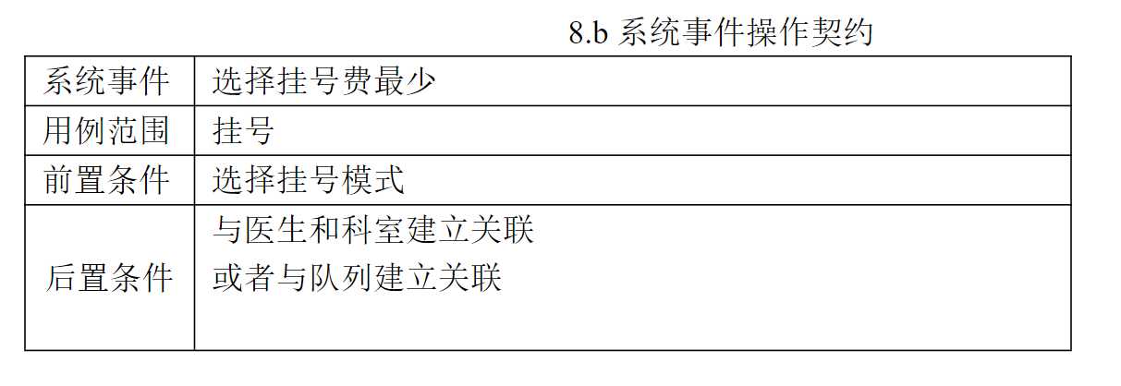

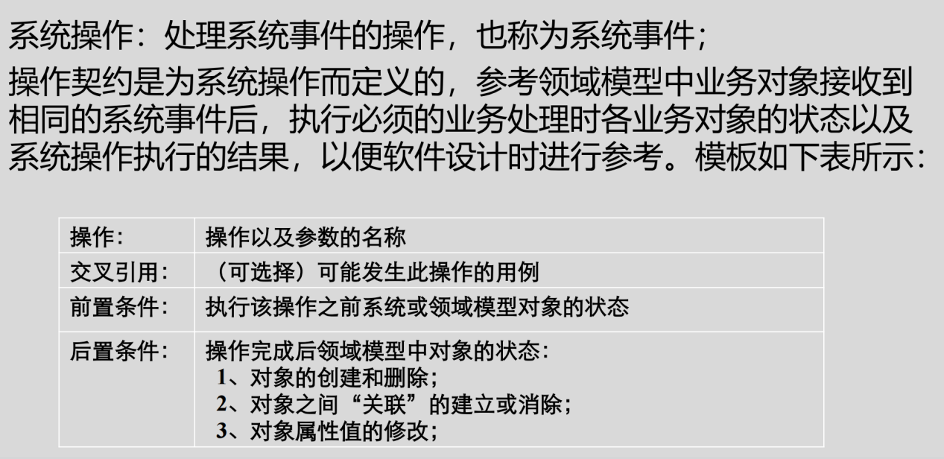

问题 4：以XXX作为问题域，确定XXX对应的外部实体

第一步：确定问题域：XXX；

第二步：确定外部实体（使用系统的角色）：XX,XX

问题 5：给出XXX的顶层数据流图

四种元素：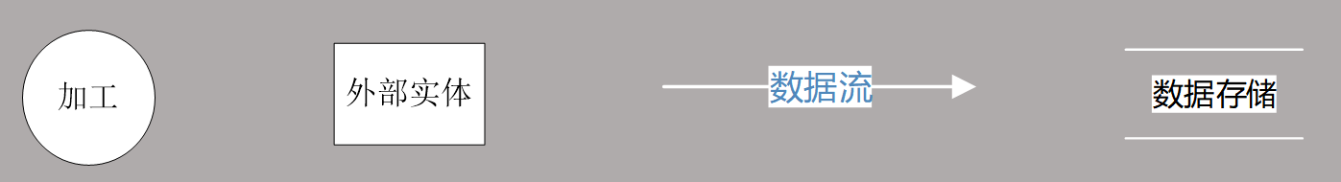

顶层数据流图只包含一个加工，代表被开发系统。

中间层数据流图：表示对其上层父图的细化。它的每一加工可以继续细化，形成子图。

底层数据流图：是指加工不须再做分解的数据流图。

每个加工至少有一个输入数据流和一个输出数据流



首先，给出外部实体与XXX之间的数据流：

角色1：

1.

2. ... ....

角色2：

其次，确定数据存储：

1.

2.

例：

顶层数据流图： 第一层数据流图：



第二层数据流图



问题 6：结构化建模方法：基于数据流图转换对应的功能结构图

按节点画图

第一步：写出主模块

第二步：写出一级模块，包括输入模块，中心变换调度模块，输出模块

输入模块底下的操作均为“取得某数据”，输出模块底下的操作均为“给出某数据”

第三步：按节点一个一个从上往下写？或从下往上写？

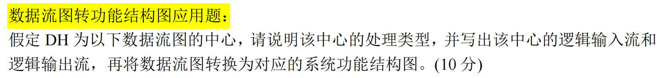

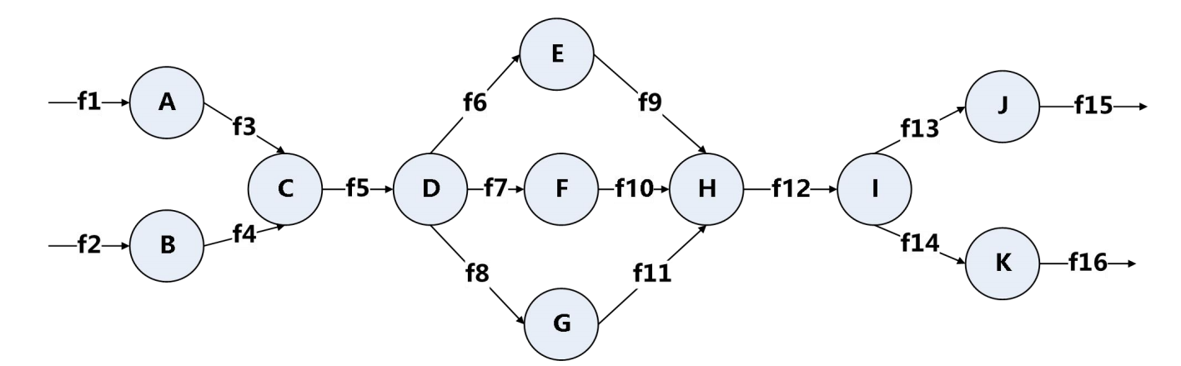

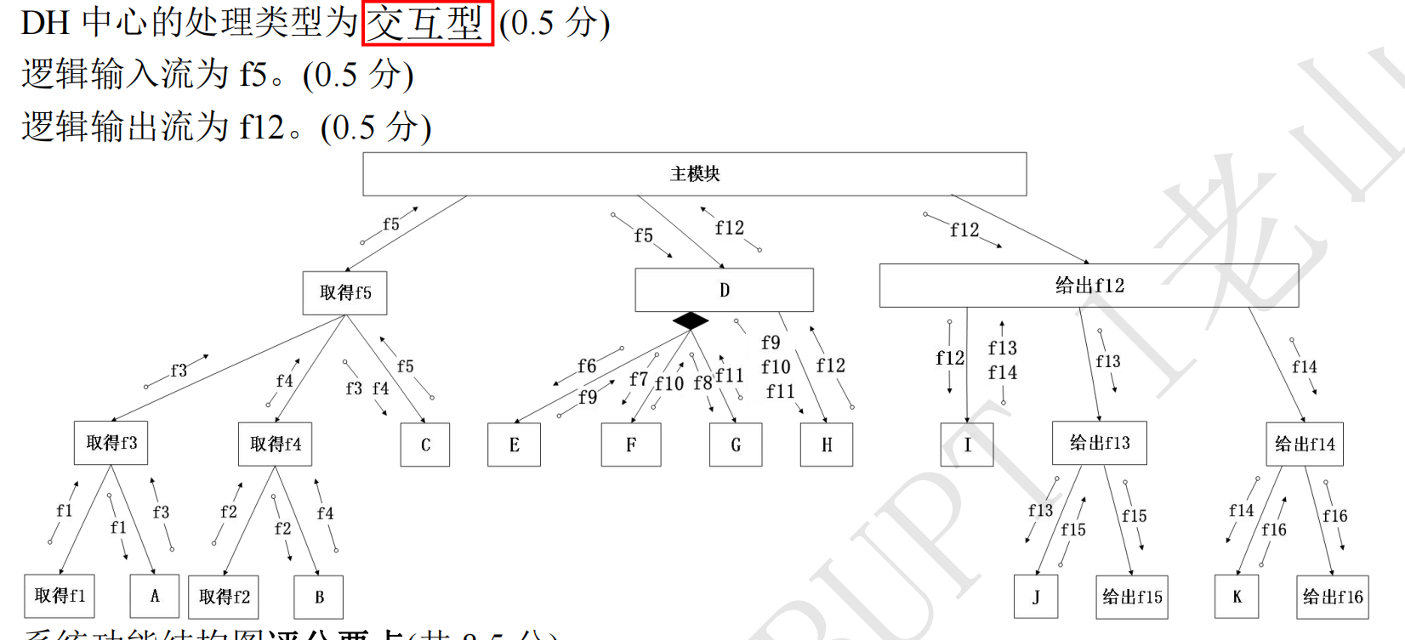

问题 7：面向对象建模方法：基于用例模型的SSD和操作契约，寻找和确定软件对象并为其分配功能，画交互图

输入条件：用例，SSD，操作契约及领域模型

用例实现过程：

1、选择某一用例；

2、查看该用例的SSD，选择某一指令；

3、查看该指令对应的操作契约；

4、结合已经确定的软件架构，设计并确定该指令进入系统后各层次的软件对象及其交互；

……

当所有SSD中的指令对应的交互图都已完成，结束该用例的实现过程设计

输出结果：用例的一系列交互图，展示并证明系统如何执行用例的过程

问题 8：白盒测试

第一步：将N-S 图或代码转换成对应的程序流程图，要求流程图中的复合判定条件应当变为一系列单一条件的嵌套。

N-S图：

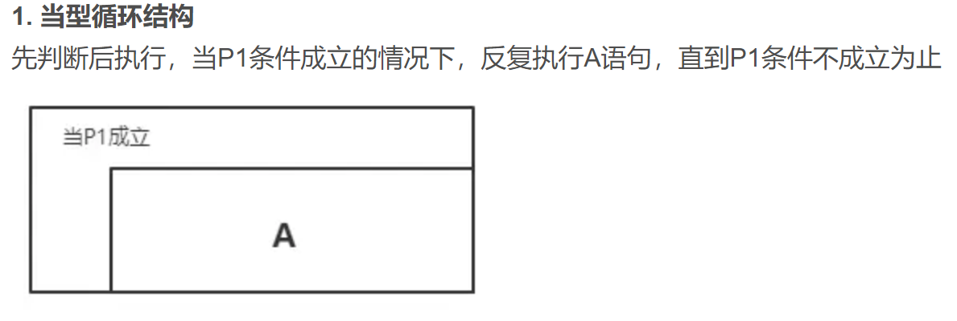

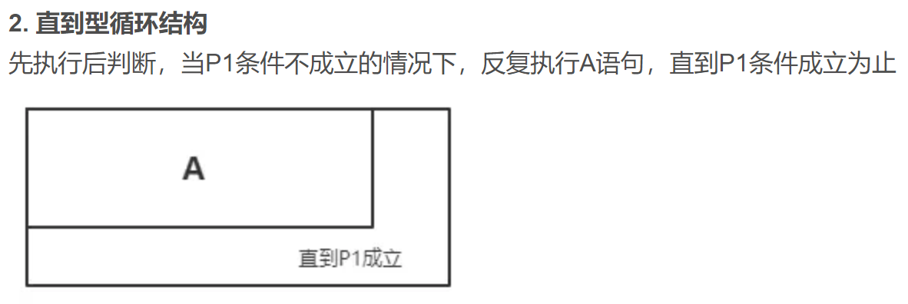

程序流程图：

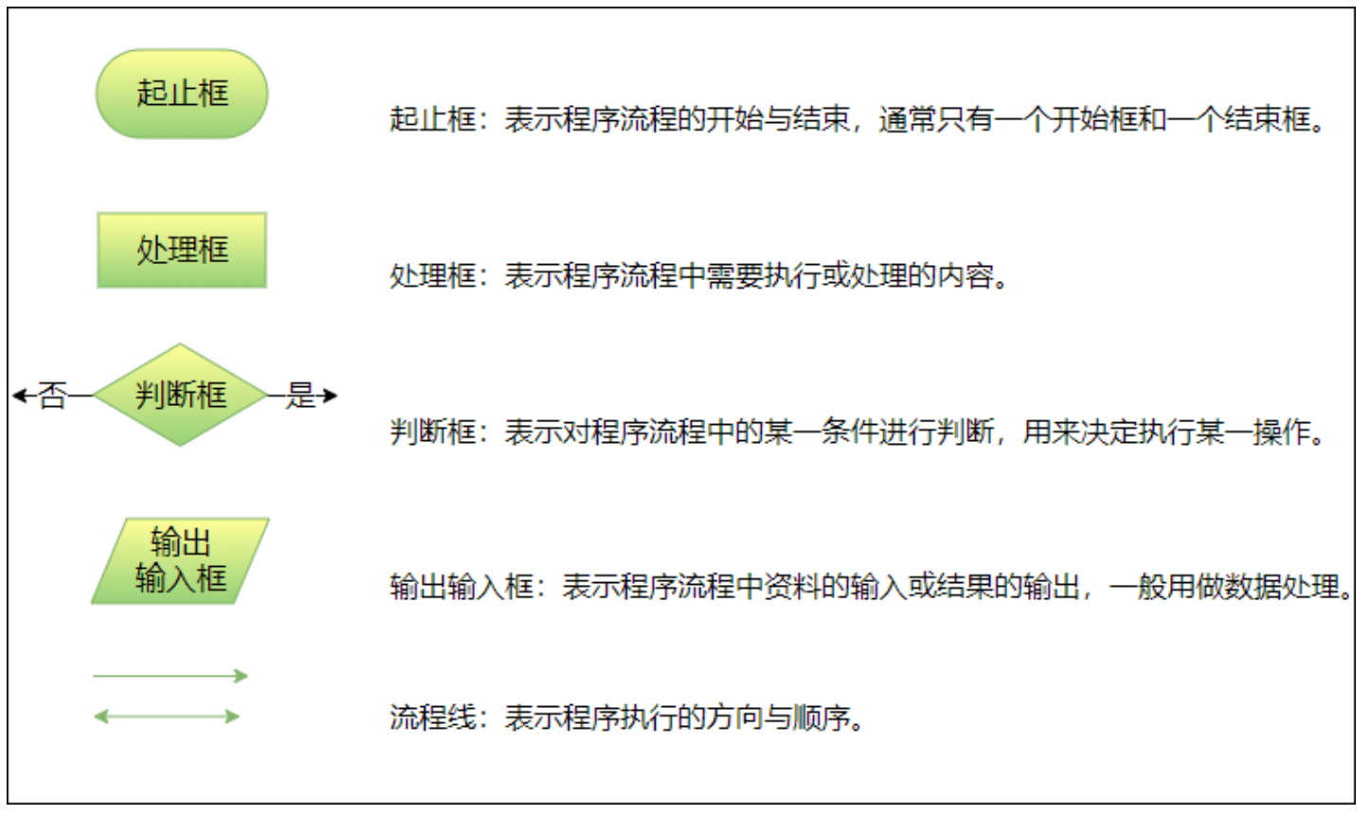

第二步：用基本路径法(McCabe)导出程序流程图对应的程序控制流图，并计算控制流图的环路复杂性V(G)

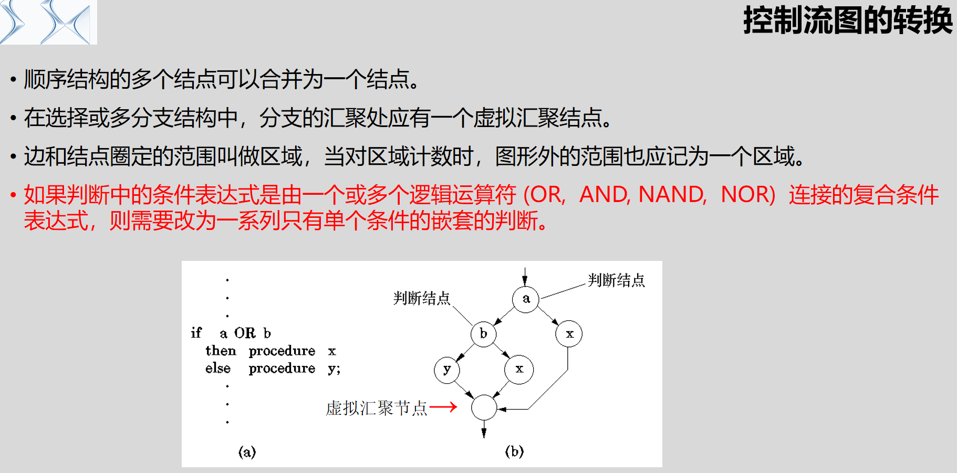

控制流图的环路复杂度计算：

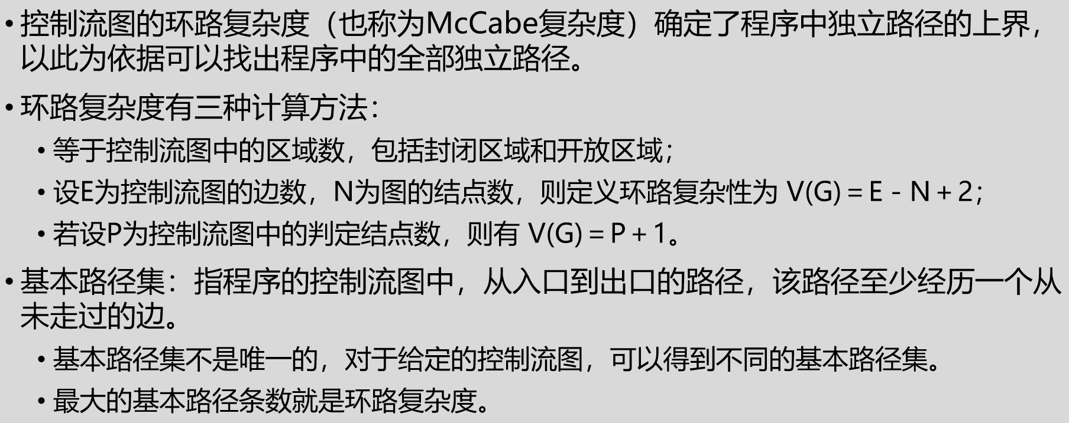

第三步：给出一组独立路径集

遍历给出

问题 9：黑盒测试

给出等价类表的内容：

先画表的模版：

|  |  |  |
| --- | --- | --- |
| 输入条件 | 有效等价类 | 无效等价类 |
|  |  |  |

划分等价类原则：

